**价值和成果管理系统**

**——用户手册**

**2016年12月29日**

**秦晓川（QQ504284）**

**广州市天河区天寿路116号**

**目 录**

[一、管理员篇 3](#_Toc461882550)

[1.1 运行服务及设置 3](#_Toc461882551)

[1.2 修改端口号 5](#_Toc461882552)

[1.3系统主界面 6](#_Toc461882553)

[1.4 管理员设置部门和价值结构 7](#_Toc461882554)

[1.5 导入用户数据 9](#_Toc461882555)

[1.6 自定义成果类型和折标系数表 10](#_Toc461882556)

[1.7 导入成果登记数据 11](#_Toc461882557)

[1.8 查看价值排序 12](#_Toc461882558)

[二 用户篇 14](#_Toc461882559)

[2.1 成果登记系统 14](#_Toc461882560)

[2.2 价值管理系统 25](#_Toc461882561)

[三 奖金系统 27](#_Toc461882562)

[四 设计理念 27](#_Toc461882563)

[1 传递管理理念 27](#_Toc461882564)

[2 基于可定制和任意扩展 28](#_Toc461882565)

[3 开源精神 30](#_Toc461882566)

[五、致谢 30](#_Toc461882567)

**※ 写这个价值、成果管理系统理念来自人力资源的价值评价和成果管理。旨在引导人才发展方向，充实价值；揭示人才的价值，给予利益和升职；**

**成果管理系统方便管理人员对成果进行统计分析，配合奖金系统进行效益分配。※**

**价值和成果管理系统**

**——用户手册**

# 系统简介

Merit是一款在线成果（工作量）登记、价值档案管理系统，理念是尽量减少占用技术人员时间去进行工作量登记，但又能符合管理者对大数据的需求；技术人员基于Merit在线动态维护自己的价值档案，充分展示自己的价值。

# 一、管理员篇

## 1.1 运行服务及设置

系统需求：

本系统采用golang语言beego框架编写，支持交叉编译，即可编译成跨平台执行的文件。只要你需要，可提供Linux版、windows版。

（1）win7 64位系统运行Merit-win64.exe

（Microsoft Windows 7 (6.1) Home Premium Edition 64-bit Service Pack 1 (Build 7601)）

Winxp 32位系统运行Merit-win32.exe

浏览器要用[Google Chrome](https://www.baidu.com/link?url=oY8nnDlOG1tNV-jvTlfv9BKocgH3sZ-0zpfcSKHWF8vKAuNG8VrxL2PiO2COsVlBqPDsxLtDC5-m2eiP545SuzuxkZdKNjekNReOTRAngk7&wd=&eqid=efdeb63c00719de900000005574ab355)

将Merit压缩包解压到D盘下，如D:\Merit\。选一个空间大一点的硬盘，因为系统要接受很多上传的资料，会越来越大。当然，这个文件夹可随时移动至其他盘，比如E:\Merit\。解压后文件夹内容如下图：

经测算，一条成果记录，数据库大小约为0.5KB。

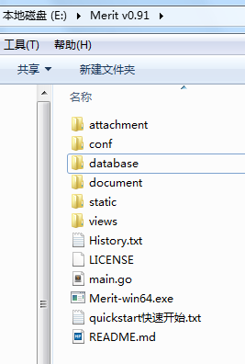

运行Merit-win64.exe文件。不要关闭这个窗口，因为它是服务，如下图：

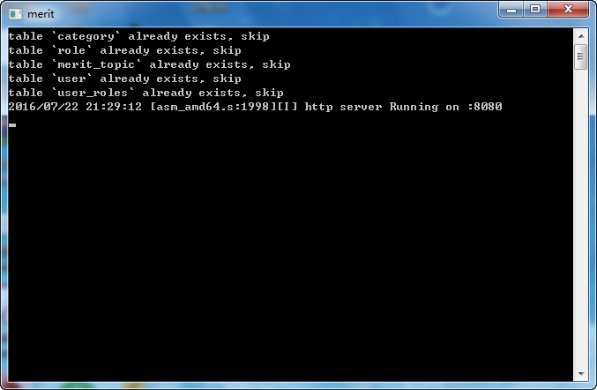

这个是服务，请不要关闭。

## 1.2 修改端口号

如果闪退，则可能是默认的端口80被占用，此时修改D:\ Merit \conf\ app.conf

httpport = 80

修改上面的80为8080

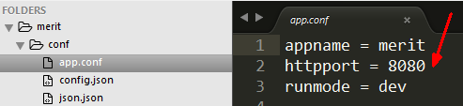

重新运行Merit-win64.exe

80端口的好处是浏览器默认的端口，不用输。假设运行Merit系统的电脑IP为192.168.9.13（下同），只要在浏览器输入192.168.9.13即可。

如果想在局域网外进行访问，可以采用Nat123解决方案或VPN方案，详见HydroCMS用户手册。

管理员登陆用户名为admin，密码为admin

管理员后台登陆地址为 192.168.9.13/admin

其他设计院人员用户名为 汉语拼音姓全拼+点号.+名的首字母。如qin.xc，密码也是qin.xc

## 1.3系统主界面

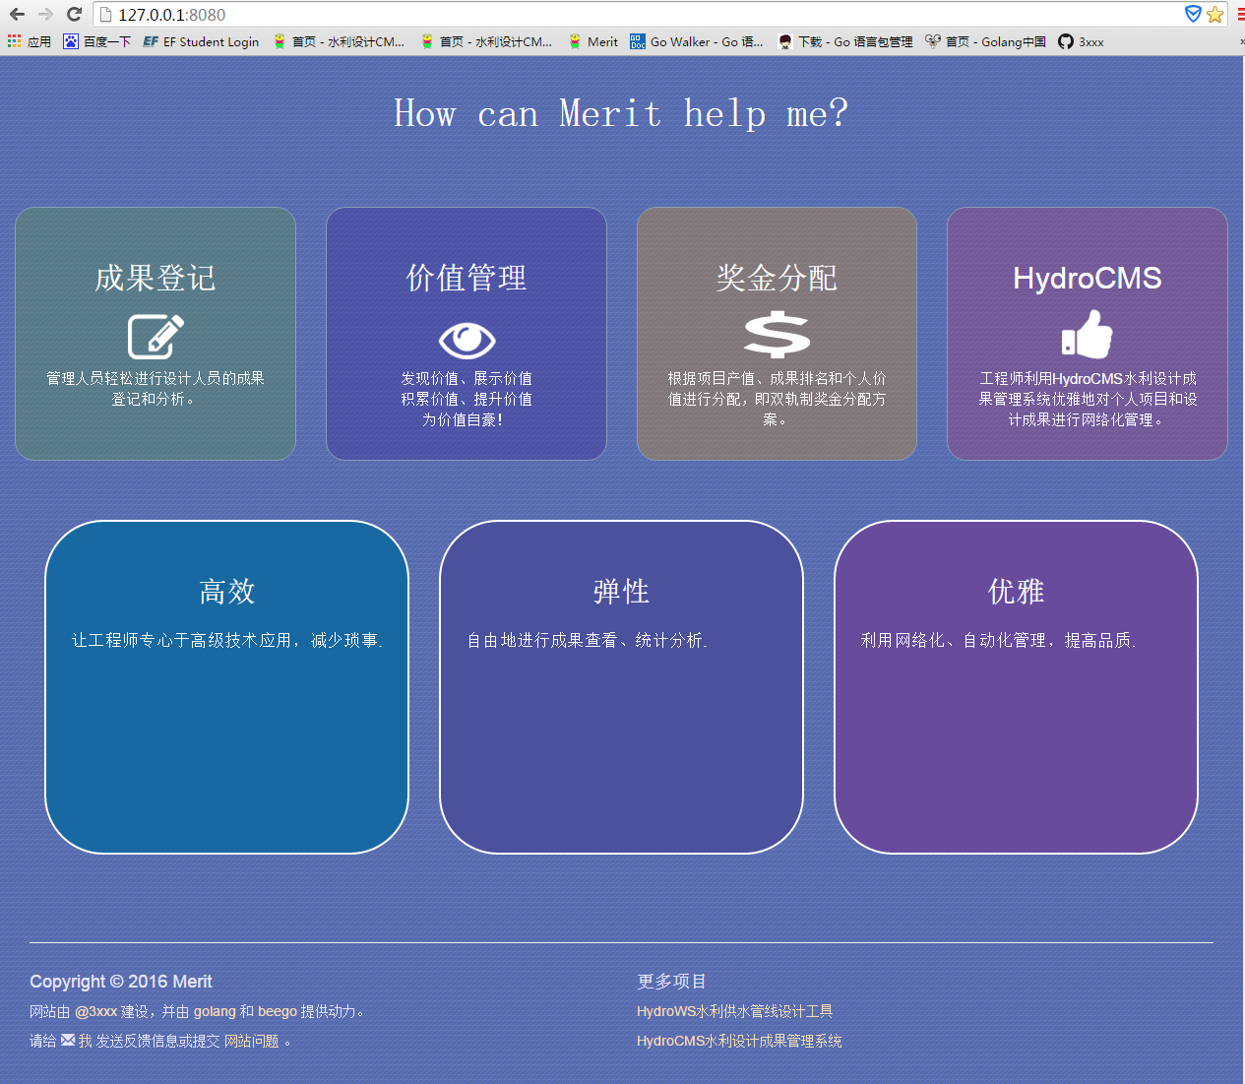

如果没有基础数据文件，继续往下看。

## 1.4 管理员设置部门和价值结构

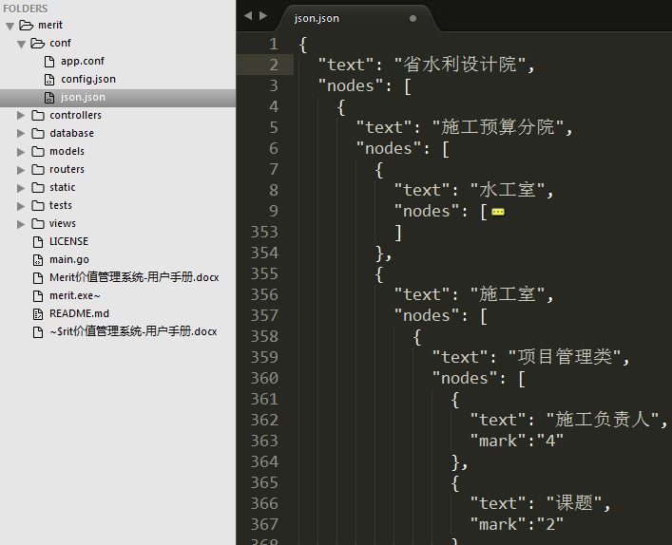

这是一个json结构的数据，可以用document文件夹中的JSONedit编辑器做出来。也可以不管它，先用自带的，然后到系统里修改。

系统另外也提供了一个在线json编辑器，地址：IP:8080/jsoneditor（8080端口号改成前面你自己设置的）

管理员登录IP:8080/admin，默认用户名和密码都是admin

数据库是这样的：list是选项，list\_mark是对应不同选项的分值。如项目负责人，大型对应的为4分一个；获奖院级为2分一个。

如果不设选项，则直接用mark分值。如课题研究下不预设分类选择的话，那么，每个课题研究都是4分咯。

还需要增加封顶分……

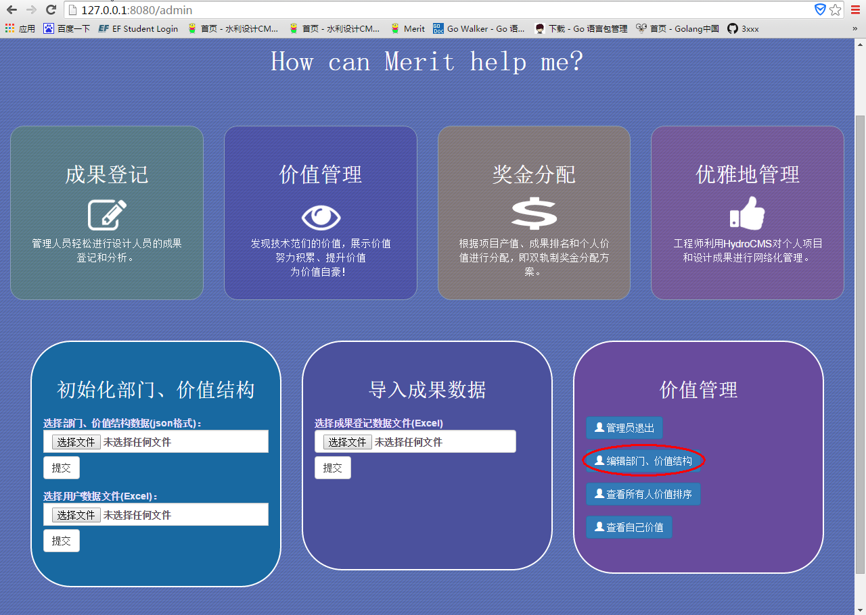

点击“编辑部门、价值结构”

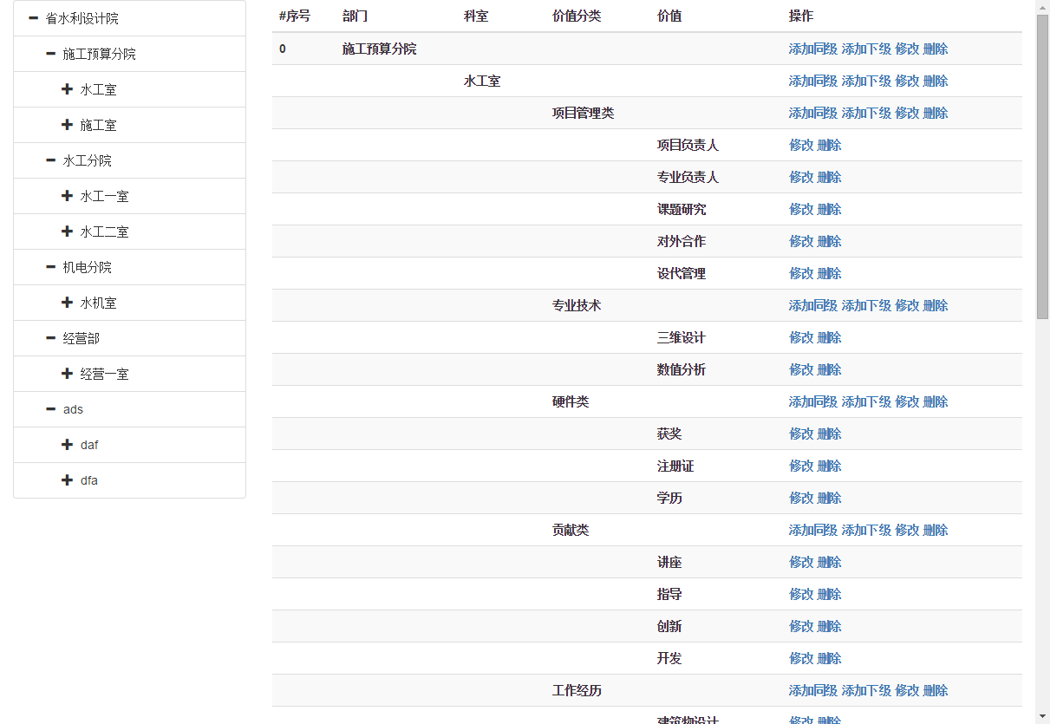

在这里可以添加同级、下级；删除和修改。

## 1.5 导入用户数据

Excel数据按照document文件夹中例子进行。

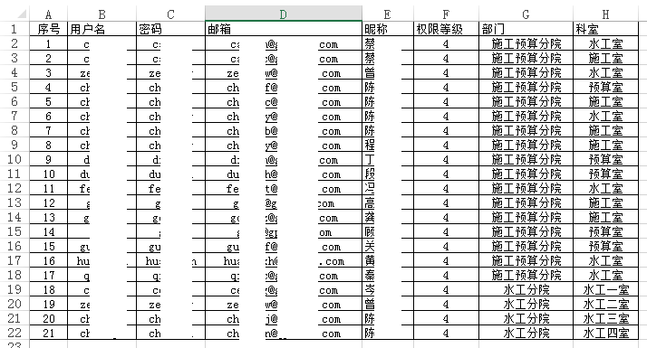

在admin页面选择导入用户数据。

权限说明：

|  |  |  |  |
| --- | --- | --- | --- |
| 序号 | 权限等级 | 权限说明 | 操作 |
| 1 | 1 | 管理员 | 全部 |
| 2 | 2 | 分院领导 | 查看和修改本分院全部 |
| 3 | 3 | 科室主任 | 查看和修改本科室全部 |
| 4 | 4 | 普通用户 | 查看和修改自己明细;按项目查看 |

## 1.6 自定义成果类型和折标系数表

管理人员准备对技术人员哪些类型的成果进行统计呢？这个系统提供自定义功能。（考验管理人员的思想和水平时刻到咯）

要计算排名，所以需要将不同的成果（比如报告）折算成统一的单位（比如A2图纸张数）。（考验管理人员的权威和执行力咯）

登录/admin页面，点击——编辑成果类型、折标系数表。

不提供计量单位选择，任何成果规定好一个单位，登记时按标准单位折算好再填写数字。

如何折算成标准单位，由管理人员另外规定给每个人，比如A4页，一页规定多少字，多少行，每行多少字；再比如A1图折算成标准A2为2张；至于每份成果的技术含量、工作量大小不同，可在难度系数里体现。

负责人补贴类型：项目负责人和专业负责人以及正负主任每月补贴A2张数。项目负责人和专业负责人按照项目情况由管理者另外规定补贴几个月以及每月补贴的A2张数；正负主任每月补贴张数。

是否实物工作量：每种成果类型后面增加判断，比如图纸、报告计算书等是实物工作量，开会学习出差、补贴等是非实物工作量。这样，系统统计的时候会统计2个数，一个是全部工作分值，一个是实物工作量分值，方便管理者进行判断，当然，管理者也可以从当月的工作类型中看出，实物工作量的占比。

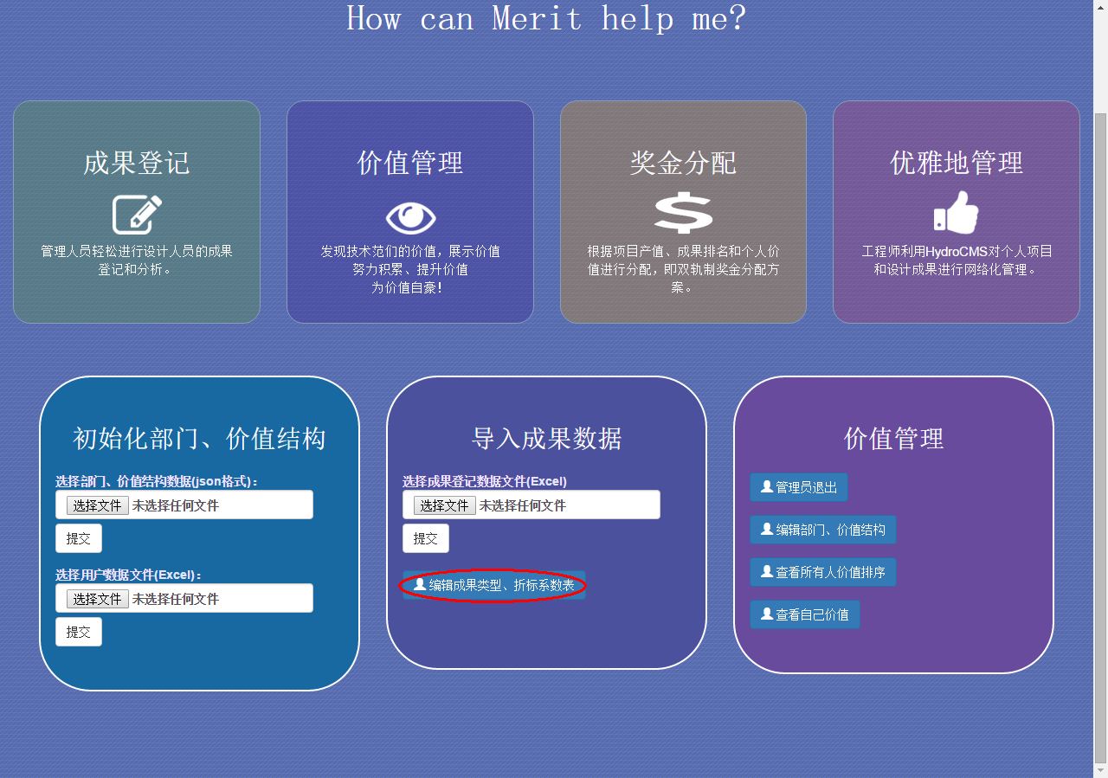

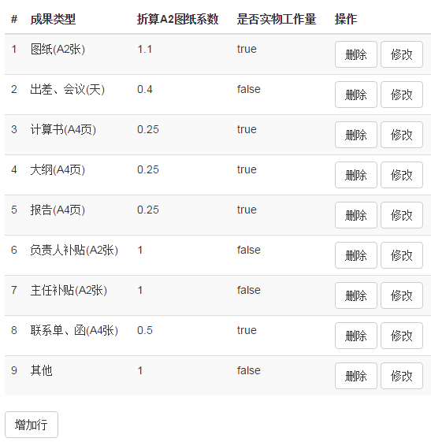

## 1.7 导入成果登记数据

准备好成果登记的表格，按照document里的格式填写。

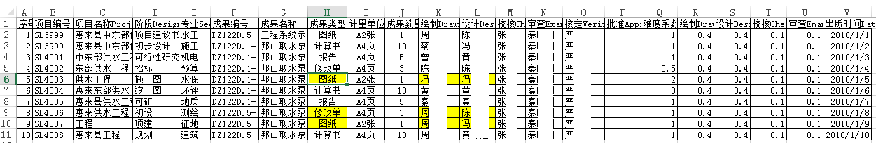

在admin页选择导入成果登记数据。也可以在管理员个人处理页面导入。

用户也可以导入excel，与管理员导入差别就是，用户导入的，状态为发起状态，需要走流程，并且只能导入自己名字在制图设计校核位置的（见后文成果在线登记重要原则）；管理员导入的，为完成（关闭）状态，直接进行汇总。

也可以由绘图、编制、设计、校核人员自己在线填写发起，只能发起自己是绘图、编制、设计或校核的成果，不能发起自己是审查人员的成果，设计、校核人员或审查人员等待前一级人员发起提交过来，校核或审查人员在上面修改，提交。

因为系统只考虑到审查一级，核定和批准未考虑，所以，任何在线发起的流程，至少后面要有一级进行确认才成立。

## 1.8 查看价值排序

管理员在admin页面点击查看所有人价值排序。

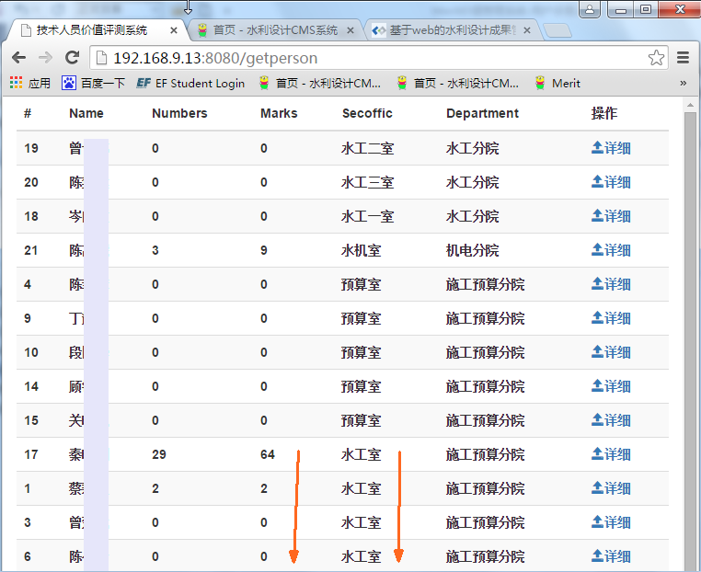

# 二 用户篇

## 2.1 成果登记系统



### 1） 用户修改密码

默认用户由管理员一次性导入系统，用户名如qin.xc，密码也是qin.xc，用户登陆时，当输入2个字母时，停顿一下，系统会显示所有用户，可继续输入字母，系统将进行筛选，也可以用鼠标或键盘上下键进行选择。

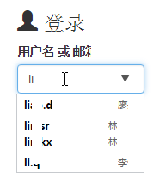

用户用地址/user进行登录修改密码，比如http://192.168.9.13:8080/user。

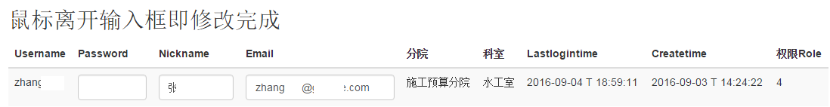

### 2） 用户查看自己的成果登记

回到主页点击成果登记——直接显示自己界面

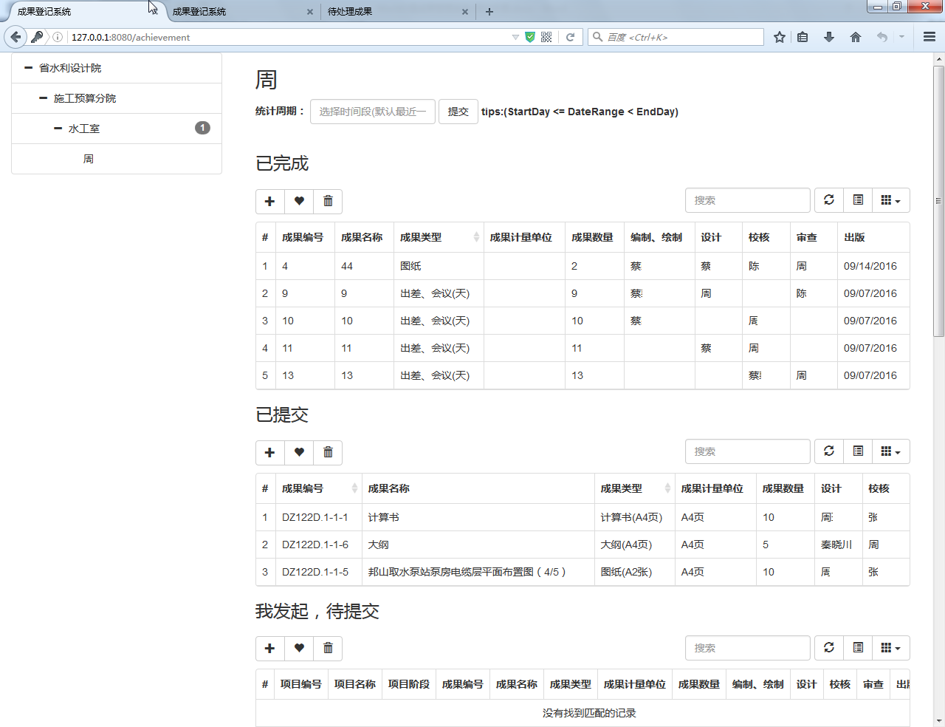

选择查看的时间段——提交，默认为 最近一个月。大于起始天，小于等于最后一天。

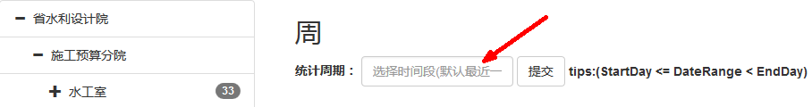

用户查看年度内情况：一年以来每个月的成果分值和排名；一个月以来成果类型情况；一年以来成果类型情况。

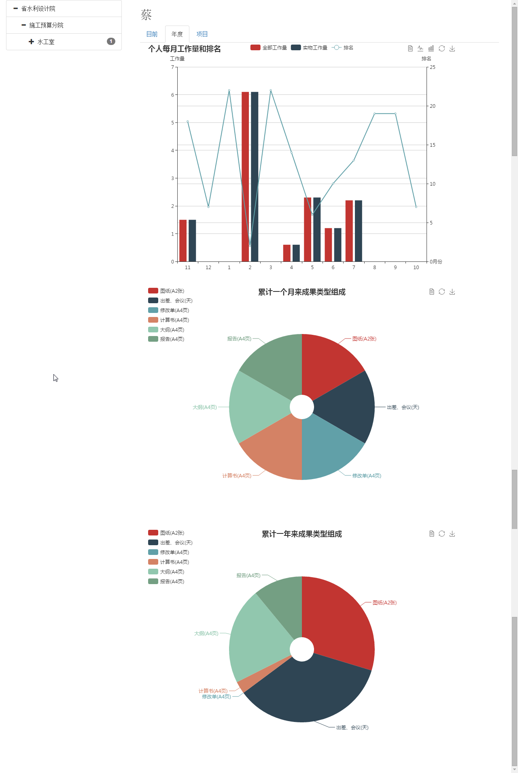

用户查看自己参与的项目列表和自己的贡献率：

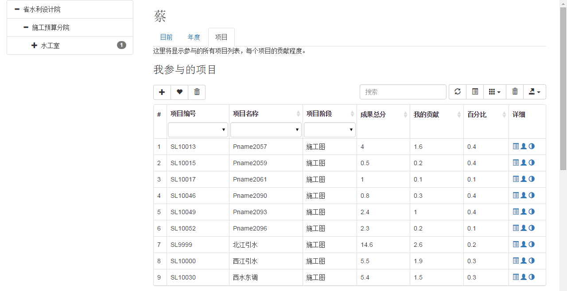

点击详细里的图标，查看某个项目里本专业的全部成果列表

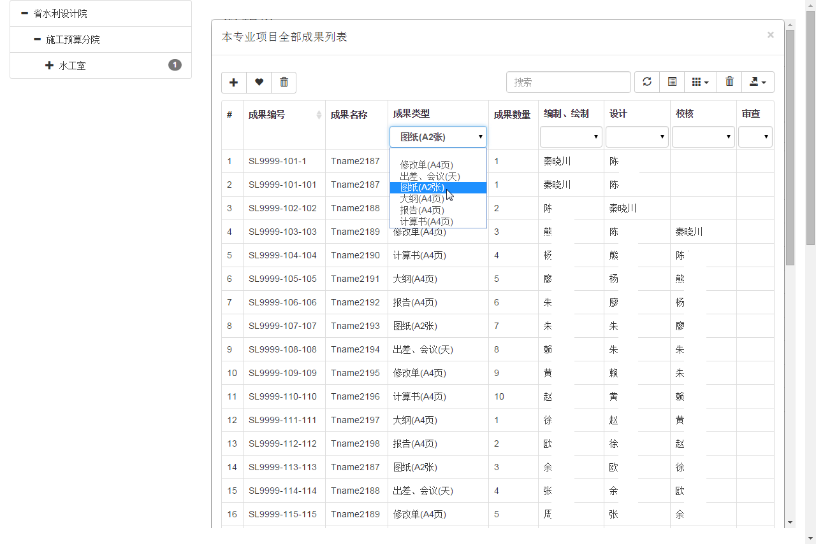

点击详细里的贡献组成，查看某个项目的每个人贡献率

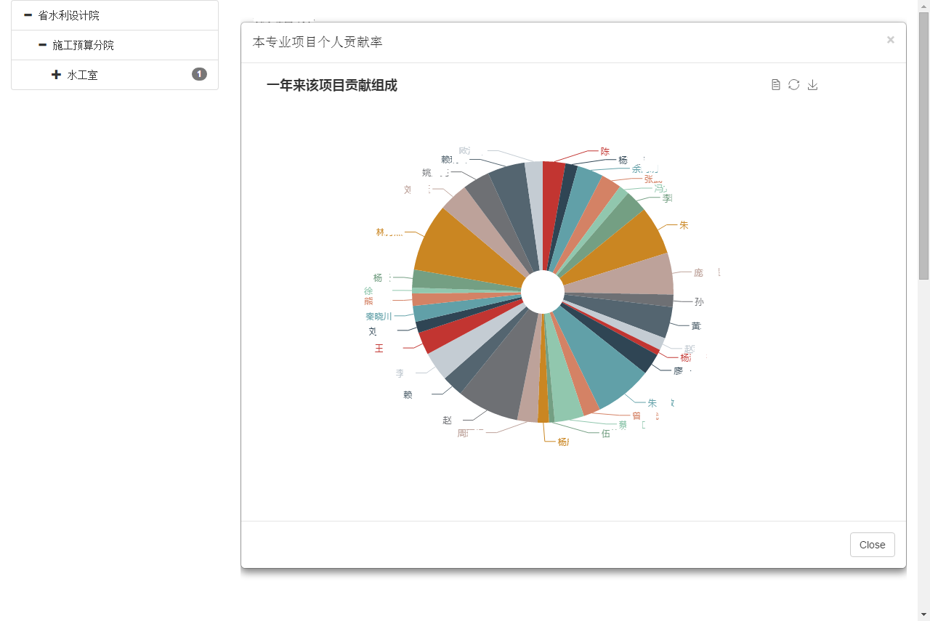

点击详细里的成果类型组成，查看某个项目的成果类型分布

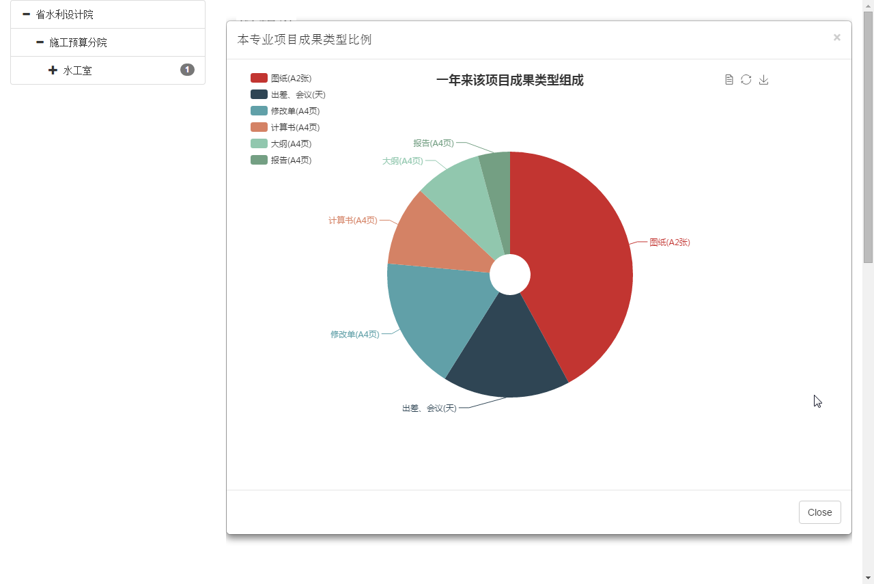

### 3） 用户处理自己的成果登记

在自己查看界面最底端，点击处理按钮，进入处理页面。

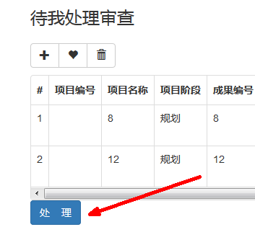

（1）在线添加

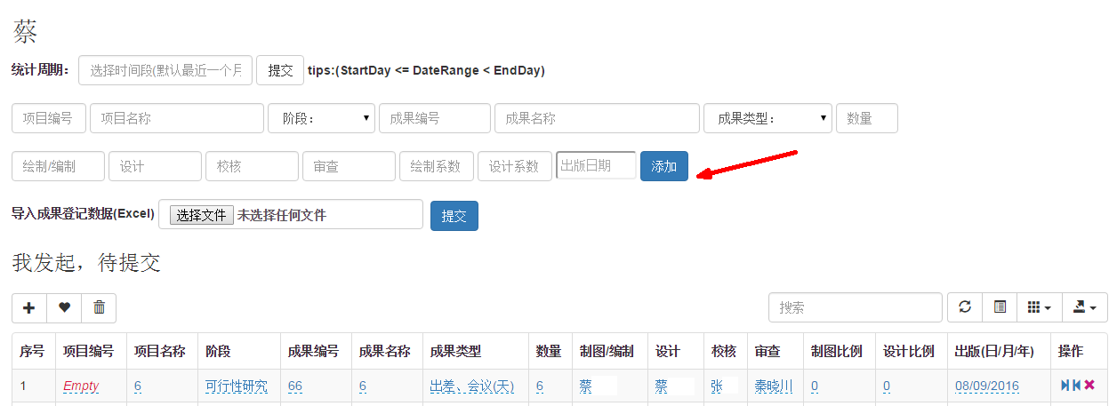

Ⅰ 成果在线登记的重要原则：

①自己可以从 制图、设计和校核任意位置发起，不能直接发起审查；

②发起后面必须至少有一位存在，进行下一级处理，不能发起一个没有下级的流程；

③下一级可以 跳级，比如我发起一个 编制，下一级就是 校核 了，没有 设计；

④重复数据判断原则：成果编号、成果名称和成果类型3者都相同则为重复数据；

⑤自己对应的系数要填上，否则统计结果为0。

⑥系统不提供计量单位选择，数量必须按系统默认标准单位折算后填写。

a）对于多人出差同一项目，成果编号里填日期和自己的名字，比如：20160926秦晓川，成果名称：出差珠三角水资源配置工程。填写制图系数为1，下一级设计可以给项目负责人或主任进行确认即可，难度系统没填，系统默认为1。

b）我直接发起一个校核，没有校核系数咋办？由下一级（审查）进行填写。

c）我直接发起一个综合说明的编制，下一级就是审查。

d）制图和设计是同一人，制图和设计不是同一人。

Ⅱ 处理提交的原则

①下一级可以修改前一级系数和难度系数。

②必须填写自己的系数。

③最后一级确认难度系数。

Ⅲ 关于人名选择提示

添加里的人名选择，采用输入用户拼音形式。当输入2个字母时，请停顿一下，系统会查出含这2个字母的人名。可继续输入，系统进行筛选，也可以用上下箭头或鼠标进行选择。

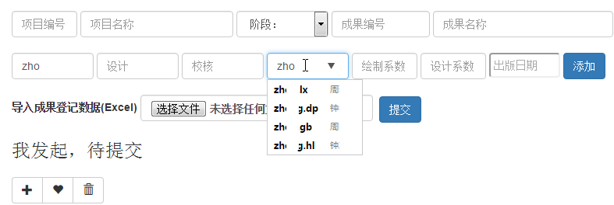

在修改表格里，人名选择是采用汉字形式，当输入汉字后，系统开始筛选，也可以用鼠标或键盘选择。

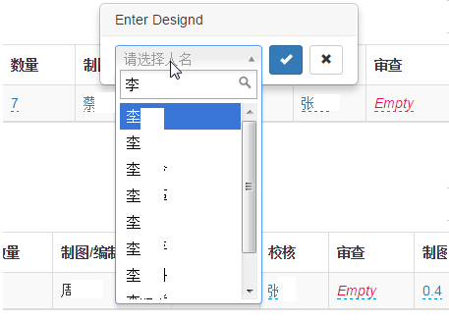

（2）批量导入

按excel模板填写数据，注意出版日期的格式。

（3）编辑、提交、退回和删除

处理提交的原则

①下一级可以修改前一级系数和难度系数。

②填写自己的系数。

③最后一级确认难度系数。

### 4） 主任查看自己科室汇总情况和成员的成果登记

如果是主任，可以查看本科室情况。

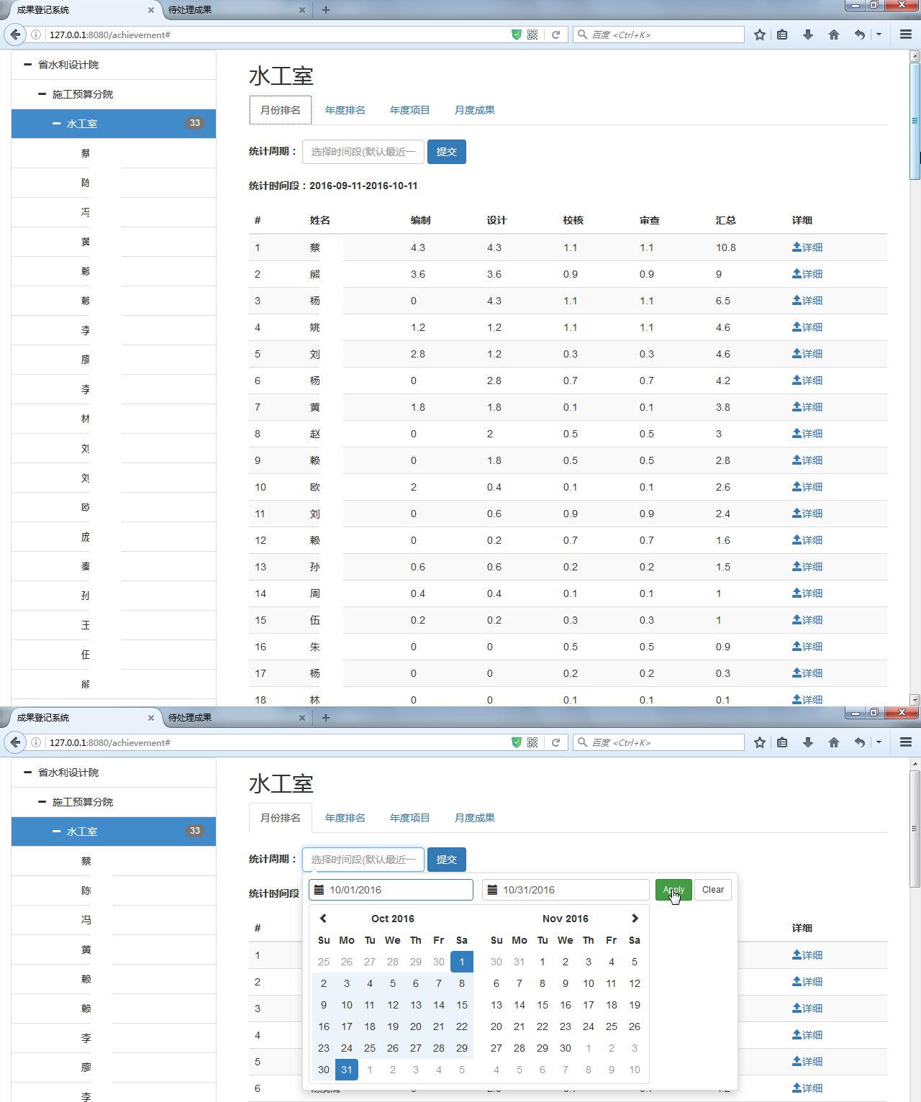

点击可查看成员详细。

点击表头可以进行排序。

主任查看本科室年度所有项目：

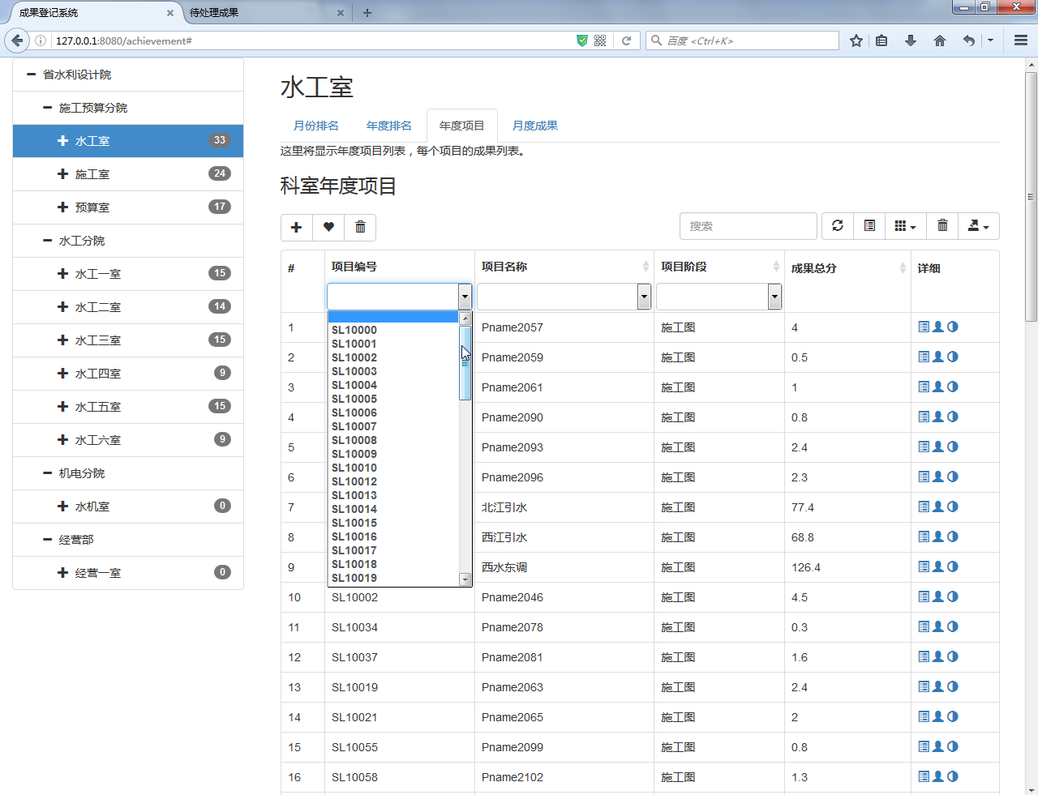

科室主任查看本月所有成果：

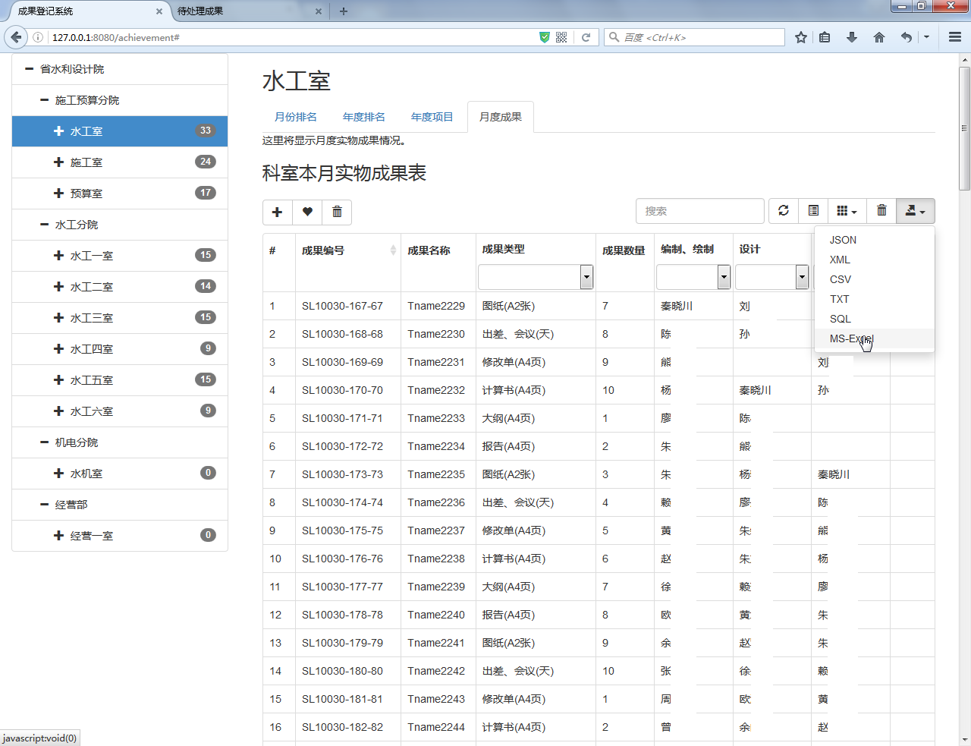

### 5） 分院领导查看自己各科室汇总情况和成员详细

如果是分院领导，可以看分院所有科室。

如果是管理员，可以看所有部门。

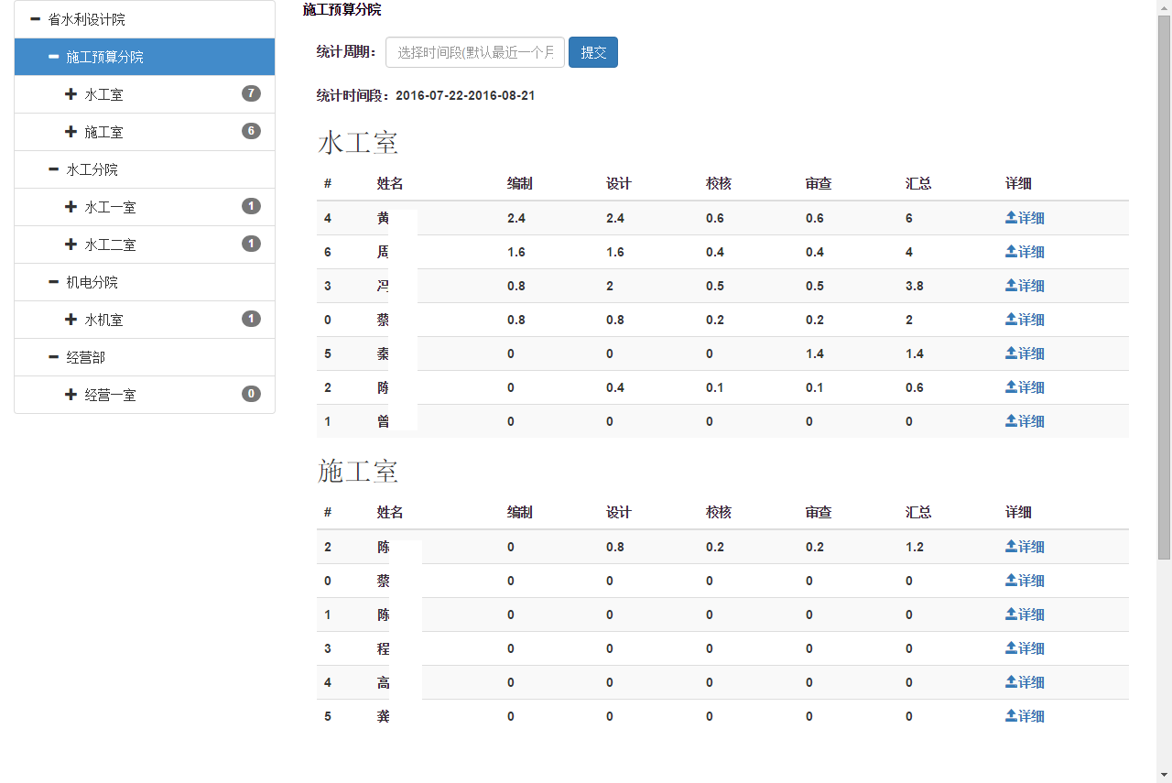

## 2.2 价值管理系统



点击价值管理，会出现自己的价值内容。

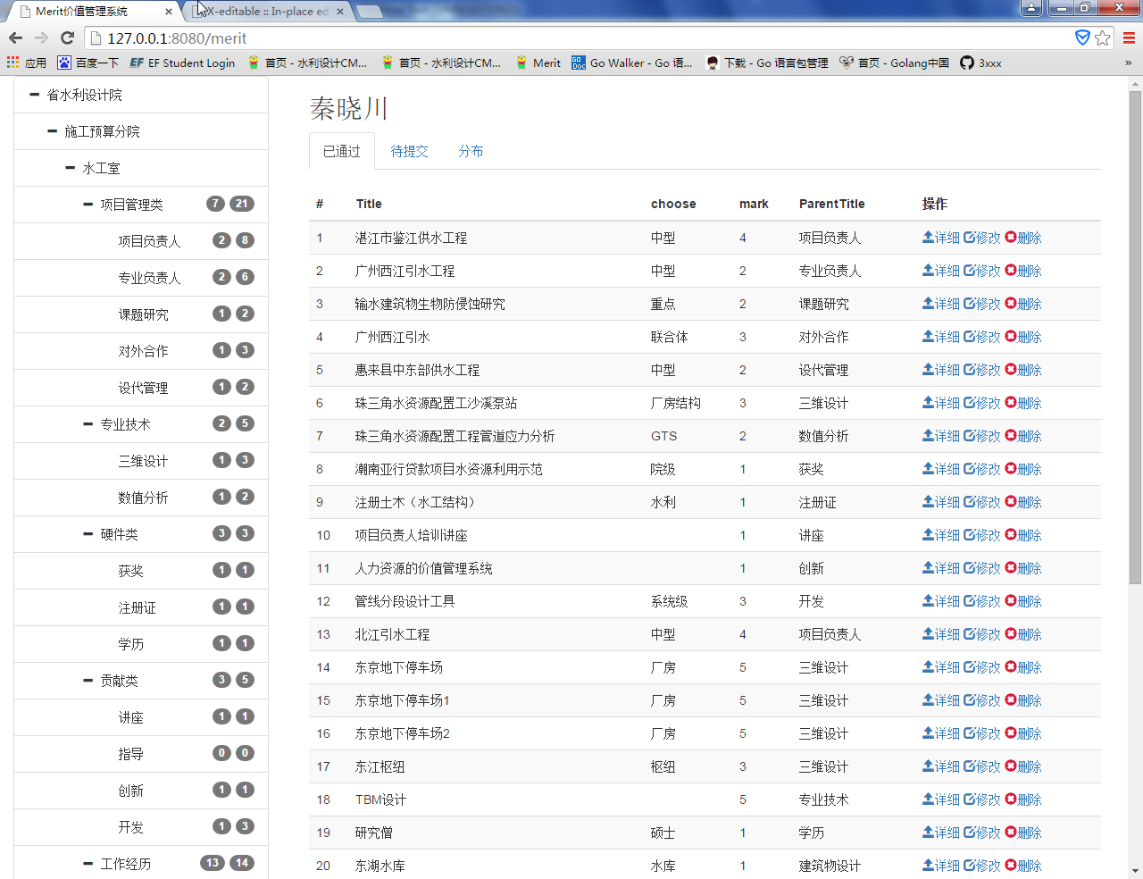

点击左侧菜单栏，进行价值填写。

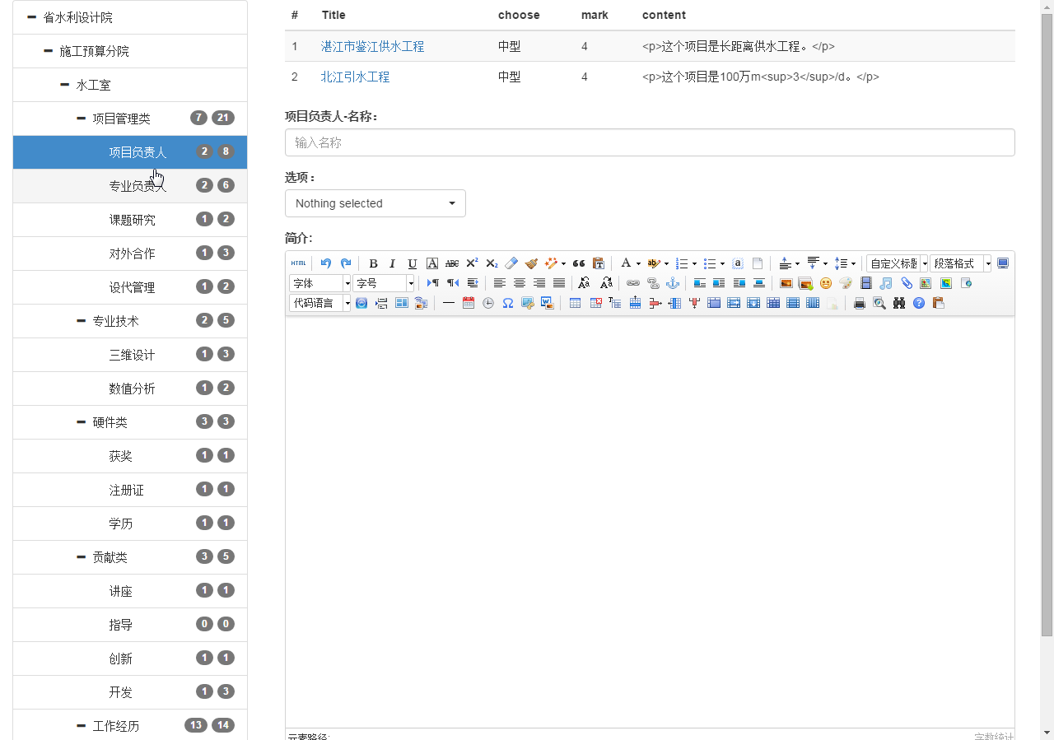

# 三 奖金系统

将人员的职称系数、聘用职称系数、价值系数、成果系数以及项目产值系数等多项内容分别展示，管理人员填写各项所占比例，对奖金进行分配到人。

|  |  |  |  |  |  |  |  |
| --- | --- | --- | --- | --- | --- | --- | --- |
|  | 各系数比重 | 0.1 | 0.2 | 0.2 | 0.4 | 0.1 |  |
| 序号 | 姓名 | 职称系数 | 聘用职称系数 | 价值系数 | 成果系数 | 产值系数 | 奖金 |
| 1 | 甲 | 0.25 | 0.25 | 0.25 | 0.25 | 0.25 |  |
| 2 | 乙 | 0.25 | 0.25 | 0.25 | 0.25 | 0.25 |  |
| 3 | 丙 | 0.25 | 0.25 | 0.25 | 0.25 | 0.25 |  |
| 4 | 丁 | 0.25 | 0.25 | 0.25 | 0.25 | 0.25 |  |

# 四 设计理念

## 1 传递管理理念

管理基于数据，设计基于资料，劳动基于工具。

如果说项目管理软件包含了过程管理和成果管理，那么Merit工作量管理就是只关注结果管理，简化了管理过程，将过程管理交给项目团队，行政管理者不必过多关注过程，只要把握好了对结果的公平公正评判，技术人员的工作过程效率自动会得到提高，这样，也提高了管理效率和有效性。

本系统只是一个工具，但设计者希望藉此传递一个最基本的管理理念：成果管理和人的管理必须有可量化指标（用数据说话）。郎平：打磨队伍不是靠讲故事或心灵鸡汤能解决。系统里的许多指标和折算系数，需要管理者去不断调整。比如当前需要注册建筑师，那么这个价值分值就要加高。再比如工作量如何折算为标准工作量单位，难度系数如何把握等。

## 2 基于自我维护的理念

价值系统有点类似个人档案系统，但后者形同流水账，不具备量化价值的功能，不能提供平行对比，一般也不能提供自我维护。本系统弥补这3个缺点，让个人更直观地发现差距，去提升自我价值，动态维护。

## 3 与项目管理软件雷同

项目管理软件同样具有自动收集工作量的功能，但它是基于全院全专业的大型管理系统，Merit系统的优势是适用于基层管理，项目团队管理，无论是项目制还是矩阵式管理，在奖金分配时，都需要对技术人员的工作量进行评判，在项目管理软件无法满足的情况下，可以使用Merit协助管理，或者没有上项目管理软件的团队可以使用Merit进行工作量管理。

Merit可任意定义团队或部门；可任意定义工作量类型，如出差，会议，设代等；任意定义工作量折标系数，方便统计工作量和排名；可定义是否实物工作量。它不关心工作过程，只关心结果，从而简化管理流程，提高管理有效性，通过对结果的关注，技术人员自动去优化过程效率。

## 4 过程管理与结果管理

如上所述，Merit的理念是只关注结果，不关注过程（进度）。

这样考虑是有原因的，因为只有大型项目，多专业长期配合、反复交叉作业等情况下才会关心过程，而一个一般的水利项目，多则2~3个月，少则1个月就完成设计工作，仅从设计角度来讲，纯粹一个项目的管理是非常简单的，出现问题往往是一个人负责了太多项目了，导致时间分配不够造成——在这种情况下再引入过程管理，势必造成具体工作人员的额外工作量，并不能解决根本问题，只是领导层面可以看到大致进展；采用过程（进度）管理，则意味着基础数据量上一个层次，意味着设计人员需要输入和维护进度数据，直接点说就是设计人员要有一个详细的任务计划表，前文说过，一个普通项目，往往一个专业2~3天就完成了本专业任务，你要他还整个计划任务啥的，是不是太浪费？就拿项目大纲来讲，除了里面的进度控制表外，其他内容根本没人需要。所以过程管理仅适用复杂交叉的人脑难以胜任的项目管理工作。一般的管理，仅要管好成果就好了，具体做的人自动以最高的效率来完成成果，自动找最接近的资料来修改，自然会做完了这个项目主动去做其他项目。

## 5 基于可定制和任意扩展

### 5.1 任意增加部门

通过json数据文件的定制，可以任意增加和减少需要进行价值评价的部门和评价的指标内容、评价分值设定——即提供给管理员具有：自定义表单 结构 的功能。  
json数据格式如下：

{

"text": "省水利设计分院",

"nodes": [

{

  "text": "施工预算分院",

  "nodes": [

      {

          "text": "水工室",

          "nodes": [

            {

                "text": "项目管理类",

                "nodes": [

                {

                  "text": "项目负责人",

                  "href": "#grandchild2",

                  "nodes": [

                    {

                    "text": "大型"

                    },

                    {

                    "text": "中型"

                    },

                    {

                    "text": "小型"

…………………………

### 5.2 定制任何部门人员的价值指标

同上。

### 5.3 可定制任意成果类型和折标系数

见1.6节。

### 5.4 扩展

成果登记的流程，加上附件链接和每级流程的校审意见填写，已然类似项目管理软件。附件放于HydroCMS系统上，成果登记流程上只是提供一个附件的链接即可。

价值管理添加个人档案流水账，已然类似档案系统。

## 6 开源精神

系统后端采用开源语言golang和开源框架beego。

系统前端采用开源Bootstrap TreeView+Bootstrap Table+X-editable+Select2+百度UEditor+百度ECharts+jQuery Form等。

     

Merit源码托管: <https://github.com/3xxx>

Merit下载：[https://pan.baidu.com/s/1gfFg0vx](https://pan.baidu.com/s/1gfFg0vx" \t "_blank" \o "Merit)

# 五、致谢

测试的同事们和朋友们，golang群beego群bootstrap table群。

# 六、问题

6.1 成果反复出版

名称问题：加ABC；或直接写上修编、送审稿、报批稿……，此处不必和真正出版的名称完全一致；

工作量问题：图纸采用难度系数调整；报告，与之前一版对比修改部分文字多少，折算有效页数。

6.2 对外合作，只签审查

要么找人发起，自己签署审查；要么用excel表格登记后由管理员直接导入。

6.3 自己完成全部工作

比如自己做了设计工作，找不到校核的人，所以找人签名设计，自己签署校核。可以将设计的工作量归自己，校核的工作量归签署设计的那个人。

自己作为负责人，完成部分设计工作，本身值得鼓励。也体现了效率。阳春供水可研，自己在7天内完成报告和图纸（除规划施工和预算外），这种是非常情况，尽量少出现。

问题是，自己设计无可厚非，而认为找不到可以校核的人，确实值得思考，解决的途径就是找个校核的人。可能是，认为只有我能解决这个困难，我做这个是最高效的，我最清楚来龙去脉……这样的事情只能出现一次，反复出现说明自己培养的人不够，管理者安排的团队人员不够，自己的表达和对事物的梳理不够清晰，无法交代别人。

建议管理者将制图和设计的工作量占大头（80%），也就是鼓励每个人自己动手完成设计，而不是都等着指挥别人去干。

6.4 集体作弊

比如，制图设计校核联合填报偏大工作量，审查参与少，无法确认。一方面审查参与度适当增加；另方面，这种概率比较小；再方面，从统计角度，个别工作量的高低并不能决定一个人一年，三年的成绩。

6.5 工作量的误判

工作量除了自己，任何人都不会真正清楚。系统只记录结果，至于A2张5天完成还是A2张1天完成，用这样的方式来表达工作量，意义有多大呢？有人又会说效率问题了，所以，简化下来，只记录普遍意义的成果，更可靠。同样是通过大量统计得出业绩，弱化了成果间的差异。

另外，不能误判，自己做得永远是最难的，只有自己可以做这么难的，把难的留给自己做，自己最熟悉这块，其他人很难交代明白。一个团队在各有侧重的前提下，应该每个人都能胜任大部分的与自己职称相符合的工作。

6.6 多人设计一个图纸，写一份报告

成果名称中体现：比如厂房图——底板；工程布置——闸坝；\*\*稳定计算——渗流

6.7 成果通过大量前期工作才得出的，价值比较难体现在图纸报告中

比如珠三角，大半年做出可研，图纸也就近百张，报告也就一份。思路：1）中间评审成果作为工作量登记；征求意见图纸、文字、函件等。2）超级大项目特殊处理：比如线路负责人每月补贴成果。3）难度系统提高。

6.8 难度系统把握

指导值，给定范围，考虑以下因素：完全新的，无参考的；总布置；结构布置图；选线；

6.9 各种担心

可以通过一年下来，那些加班的与不加班的对比；本科的和研究生的对比，工程师和高工对比，只校核不设计的与具体干活的对比，负责一个项目的和负责几个项目的，负责大项目和负责小项目的，经常出差的和埋头做设计的，调整心态，提高自己是关键，与身边的人差距，多用模块化，标准化。

6.10 注重实物工作量，减少协调是努力方向

诚信能减少很多协调，说到做到。

设计人员退回到办公室，回归设计工作本身，划定设计的责任范围，界面清晰，完成自己的内容，会少很多协调。不要去惹与设计无关的事务，包括乱出注意，乱提方案。

以邮件方式对内安排协调工作，以联系单形式对外联系业主，以电子版形式对施工单位沟通方案。

一次性提供完成设计资料，如施工图图册。

每个人都注重设计工作，设计是天职，不要全职去做校核工作和审查工作，必要性不大，形成互相校核审查的氛围，团队中每个人参与度会增加。

# 七、系统功能

系统本身能起到的作用：

避免重复登记；后续的汇总和筛选；每个人都可以了解自己参与项目的全貌，可以平行对比，找出差距；管理人员随时可以查看所有人情况。要增加选择2人或3人对比的功能，类似太平洋网站中电脑硬件产品的性能对比那样。

管理达到目的：减少加班，直至消灭加班；真实反应效率；大数据分析，提升管理效率和层次；以数据为基础，减少人为感情因素。

# 八、作者其他应用

1 HydroWS供水管线设计工具

1.1 功能简介

基于Autocad和Excel的供水管线设计工具，工具独立运行，具有一键成图：自动完成工程量统计，自动计算弯头镇墩，自动绘制开挖线，自动布置排气排泥阀，自动生成标准横断面，标准平面和标准纵剖面。自动分布局裁图，批量打印所有布局裁图。用户在Excel中填一些基本参数，后续交给软件快速得到结果。

1.2 下载地址

代码开源，欢迎扩展。

HydroWS源码托管: [https://github.com/3xxx](https://github.com/3xxx" \o "代码库" \t "_blank)

HydroWS下载：<https://pan.baidu.com/s/1mim1O0K>

2 EngineerCMS工程师知识管理系统

2.1 功能简介

本系统是供工程师个人电脑上使用的，仅运行exe文件即可实现网络化管理项目知识资料，免维护，轻量，开源，功能齐全，技术先进，是工程师不可或缺的工具。

特性：

（1）后台预定义工程目录类型和分层级别，支持无限级；

（2）建立项目时选择后台预定义的项目类型和目录层级，自动建立树形目录，支持无限级目录；

（3）任意层级目录下可以添加任意成果；

（4）成果包含文章、pdf附件和非pdf附件，并将它们分别列出；一个成果如果包含一个pdf文件则直接打开，如果多于一个则打开列表，非pdf附件也是一样；文章采用富文本编辑器，支持图文word直接黏贴。

（5）多人建立相同项目和目录，可以实现目录中的成果同步显示。

（6）根据资料编号的规则，批量上传附件时，自动归入对应不同目录中。

（7）3种权限方式：IP地址段权限，适用于局域网内相互之间的无障碍访问；注册用户的权限适用于远程VPN访问；用户组权限适用于项目团队协作。

2.2 下载地址

系统后端采用开源语言golang和开源框架beego。

系统前端采用开源bootstrap、Ueditor、Webuploader。

EngineerCMS源码托管: <https://github.com/3xxx>